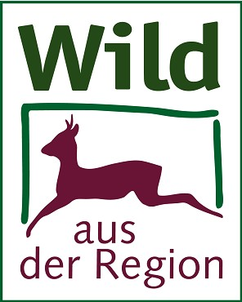


Wildangebot für die Woche vom ………………………. bis ………………………………

Artikel | Bezeichnung | Kategorie | Gewicht | Preis
0001 | Ganzes Reh | Trughirsch | 10-18 kg | 8,00€ je kg
0002 | Ganzes Wildschwein | Schwarzwild | 15-40 kg | 5,50€ je kg
0003 | Ganzes Hirschkalb | Rotwild, Damwild, Sikawild | 30-40 kg | 7,00 je kg
0004 | Ganzes Wildkaninchen küchenfertig | Niederwild | 0,8kg - 1kg | 15,00 € je Stück
0005 | Fasan Küchenfertig | Wildgeflügel | Ca. 0,9kg | 12,90 € je Stück
0006 | Wachtel | Wildgeflügel | 0,200 kg | 27,00 € je kg
0007 | Wildente | Wildgeflügel | 1,1 kg | 14,90 € je kg
0008
0009

Bitte beachten Sie, dass es sich bei unserem Wildfleisch um ein regional erzeugtes Naturprodukt handelt, dessen Verfügbarkeit von den gesetzlich vorgeschrieben Jagd und Schonzeiten abhängt. Bei den Preisen handelt es sich um Bruttopreise.

